**Biedronki**

**„Symbole narodowe- flaga”**

1. „Barwy ojczyste”- zapoznanie z wierszem Czesława Janczarskiego.

„BARWY OJCZYSTE”

*Powiewa flaga,*

*gdy wiatr się zerwie.*

*A na tej fladze*

*biel jest i czerwień.*

*Czerwień to miłość,*

*biel- serce czyste.*

*Piękne są nasze*

*barwy ojczyste.*

Wyjaśniamy dziecku słowo ***flaga***.

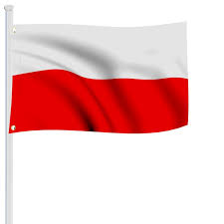

(Źródło: <https://iflagi.pl/pl/p/Flaga-Polski-100x160-cm-zszywana/149>)

* Pokazujemy dziecku flagę narodową (można też taką, którą posiadamy w domu). Omawiamy jej wygląd. Zwracamy uwagę na kolorystykę i ułożenie kolorów.
* Na mapie Polski wskazujemy Warszawę. Mówimy: *Warszawa jest stolicą Polski.* Wyjaśniamy znaczenie słowa stolica.

1. „Wars i Sawa”- słuchanie legendy:

<https://www.youtube.com/watch?v=mmRzBf_2Hsc>

1. Praca z **KARTĄ PRACY nr 26**- kolorowanie flagi według wzoru. Doskonalimy sprawność manualną oraz rozpoznajemy flagę Polski. Utrwalamy nazwę ojczystego kraju.